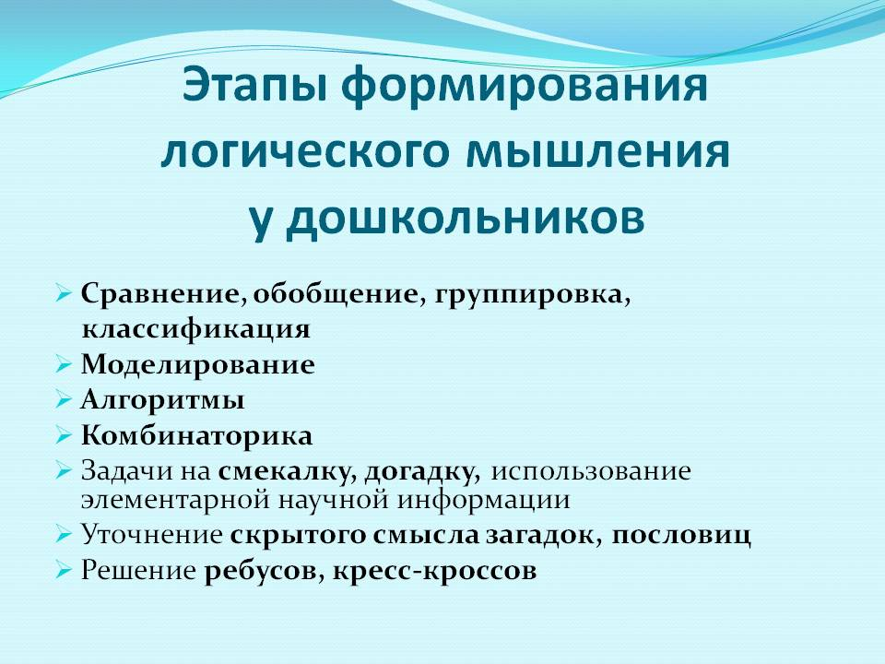

# Упражнения на развитие логического мышления дошкольников

Эти упражнения направлены на развитие логического мышления старших дошкольников и младших школьников.

**«Зачеркни лишнее»**

Для занятия вам потребуются карточки с рядами из 4—5 слов или чисел.

Ребенок, прочитав ряд, должен определить, какой общий признак объединяет большинство слов или чисел ряда, и найти одно лишнее. Затем он должен объяснить свой выбор.

Вариант 1

Слова объединены по смыслу.

 Кастрюля, сковорода, мяч, тарелка.

Ручка, кукла, тетрадь, линейка.

Рубашка, туфли, платье, свитер.

Стул, диван, табуретка, шкаф.

Веселый, смелый, радостный, счастливый.

Красный, зеленый, темный, синий, оранжевый.

Автобус, колесо, троллейбус, трамвай, велосипед.

Вариант 2

Слова объединены не по смыслу, а по формальным признакам (например, начинаются с одной буквы, с гласной буквы, есть одинаковая приставка, одинаковое количество слогов, одна часть речи и т. д.). При составлении такого ряда нужно следить, чтобы совпадал только один признак. Выполнение упражнения требует высокого уровня развития внимания.

Телефон, туман, порт, турист. (Три слова начинаются с буквы «Т».)

Апрель, спектакль, учитель, снег, дождь. (Четыре слова заканчиваются на «Ь».)

Стенка, паста, тетрадь, ноги, стрелы. (В четырех словах ударение падает на первый слог.)

Рисунок, сила, ветер, жизнь, минута. (В четырех словах вторая буква «И».)

Вариант 3

16, 25, 73, 34 (73 — лишнее, у остальных сумма цифр равна 7)

5, 8, 10, 15 (8 — лишнее, остальные делятся на 5)

64, 75, 86, 72 (72 — лишнее, у остальных разница цифр равна 2)

87, 65, 53, 32 (53 — лишнее, у остальных первая цифра больше второй на 1)

3, 7, 11, 14 (14 — лишнее, остальные нечетные)

**«Слова-невидимки»**

Для занятия вам потребуется напечатать слова, в которых буквы перемешались.

Например, было слово «книга», стало — «нкаги». Это злая волшебница рассердилась и сделала все слова невидимками. Нужно вернуть каждому слову прежний, правильный, вид. Выполнение задания требует высокой концентрации внимания. Во время выполнения упражнения тренируется умение анализировать материал.

Вариант 1

Восстанови правильный порядок букв в словах.

 Дубржа, клука, балнок, леонь, гона, сугь.

Селноц, имза, чените, тарм, мьясе.

Пмисьо, кроилк, бубакша, стовефор, бомегет.

Ковора, кируца, шакок, сакоба.

Вариант 2

Чтобы ребенку интереснее было выполнять задание, можно сгруппировать слова в столбики так, что после расшифровки первые буквы правильно написанных слов будут тоже образовывать слово.

Правильно напиши слова-невидимки и прочитай новое ело во, состоящее из первых букв расшифрованных слов.

ПТЛАОК –

ЧРЕКА –

ГИРА-

ВДУЗОХ –

АДЕ-

БРУАТ –

Ответ: привет.

ВАУД –

УРВАК –

ЧИКО –

КССЛА –

Ответ: урок.

КСОТМЮ –

ЛЬЮИ –

ОТНОГЬ –

ОКНЕА –

Ответ: кино.

ПОСЕК –

ОВУБЬ –

КОДЧА –

АВСУТГ-

ЧЕРЬ –

ОБАДИ –

ХУКЯН –

Ответ: подарок.

Вариант 3

Восстанови правильный порядок букв в словах и найди среди них одно лишнее по смыслу.

1. Здесь животные-невидимки, но одно слово лишнее (окунь).

Язац, девьмед, блаке, нокьу, лвок.

2. Здесь цветы-невидимки, но одно слово лишнее (береза).

Пьюалтн, зора, бзереа, снарсиц, лыднаш.

3. Здесь деревья-невидимки, но одно слово лишнее (желудь).

Оинса, бду, жулдье, нелк.

Вариант 4

Найди в одном слове другое с помощью перестановки букв.

1. Найди животных-невидимок, поменяв местами буквы в словах.

Сила, соль, банка, пион.

2. Найди в слове игру-невидимку.

Шишка.

3. Найди в слове дерево-невидимку.

Насос.

4. Найди в слове предмет одежды-невидимки.

Лапоть.

5. Найди в слове цветок-невидимку.

Мошкара.

Вариант 5

В одном слове спрятано много слов-невидимок. Например, в самом слове «слово» прячутся несколько слов: волос, соло, вол и лов. Попробуй отыскать как можно больше слов-невидимок в словах:

подушка

клавиатура

ракета

магазин

подарок

родители

**«Другая буква»**

В этом упражнении даны загадки и задания, по условиям которых, заменив одну букву в слове, можно получить новое слово. Количество букв в словах менять нельзя. Например: дуб — зуб, сон — сом, пар — пир.

Вариант 1

Отгадай загадки.

Могут в школе нам поставить,

Если ничего не знаем.

Ну а если с буквой «Т»,

То мяукнет он тебе. (кол — кот)

По нему любой пройдет.

С буквой «П» — со лба он льет. (пол — пот)

Если «К» — хозяйка плачет.

Если «Г» — лошадка скачет. (лук — луг)

С «Р» — актерская она,

С «С» — на кухне всем нужна. (роль — соль)

С буквой «Д» — в квартиру вход,

С буквой «3» — в лесу живет. (дверь — зверь)

С «Д» — мама в платье наряжает,

С «Н» — в это время засыпают. (дочь — ночь)

С «Л» — не выручил вратарь,

С «Д» — меняем календарь. (гол — год)

С буквой «К» — она в болоте,

С «П» — на дереве найдете. (кочка — почка)

С «Т» — он на огне с едой,

С «3» — с рогами, с бородой. (котел — козел)

С «Р» — и прятки, и футбол.

С «Л» — ей делают укол. (игра — игла)

Вариант 2

Даны слова с одной пропущенной буквой. Образуй как можно больше слов, подставляя на место пропуска по одной букве, как в образце.

Образец: ...оль — роль, соль, моль, боль, ноль.

Ро... - ...очки —

Ба... — ...ар —

...ара — ...айка —

...ень — ...ом —

Вариант 3

Получи из одного слова другое через цепочку слов путем замены одной буквы на каждом этапе. Например, как получить из слова «дым» слово «гол»? Необходимо сделать несколько преобразований: дым — дом — ком — кол — гол. В цепочке можно использовать только имена существительные, каждый раз меняется только одна буква. Выполняя это упражнение, ребенок учится анализировать и прогнозировать результат. Желательно достигать цели за наименьшее количество ходов, то есть выигрывает тот, у кого цепочка короче.

Получи из слова «миг» слово «пар», из слова «сыр» слово «рот», из слова «дом» слово «шар», из слова «миг» слово «час».

**«Домики»**

Выполнение математических заданий формирует логическое мышление. Мы предлагаем игру «Домики», содержание которой может усложняться в зависимости от уровня знаний ребенка.

Вариант 1

Поставь в свободное окошко домика один из знаков математических действий так, чтобы получить число на крыше.

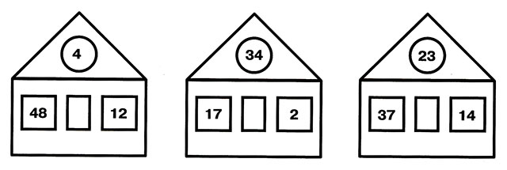

Вариант 2

Поставь в свободные окошки домика один из знаков математических действий, чтобы в результате получить число на крыше. В этих заданиях возможно несколько решений.

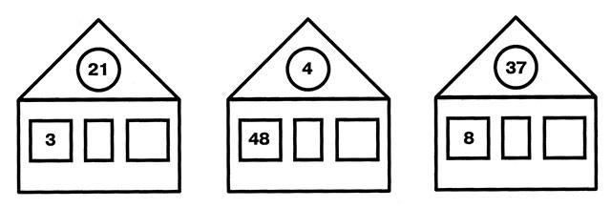

# Упражнения на развитие логического мышления дошкольников

**«Ребусы»**

Мы предлагаем вам научить детей разгадывать ребусы. Это занятие отлично развивает логическое мышление, приемы анализа и синтеза. Чтобы научиться разгадывать ребусы, нужно ознакомиться с особыми правилами их составления.

**Основные правила разгадывания ребусов**

1. Загадывается имя существительное в именительном падеже.

2. Части слова иногда изображаются рисунками или символами. Они могут читаться по-разному. Например: 1 — единица, кол, один. Нужно проверять все варианты.

3. Запятые перед рисунком или символом указывают на количество букв, которые нужно отбросить от начала слова, обозначенного рисунком или символом. Например: ,,☆ — читается как «езда».

4. Запятые после рисунка или символа указывают на количество букв, которые нужно отбросить от конца слова, обозначенного рисунком или символом.

5. Если над рисунком указано равенство, например А = И, то букву А надо заменить на И.

6. Если указано равенство 2 = И, то вторую букву в слове надо заменить на И.

7. Буквы или рисунки могут быть изображены внутри других букв, над ними, под ними, за ними и на них. Так обозначают части слов «в», «над», «под», «за», «на».

8. Цифры над рисунками означают изменение порядка букв в слове.

Пользуясь правилами, разгадай ребусы.

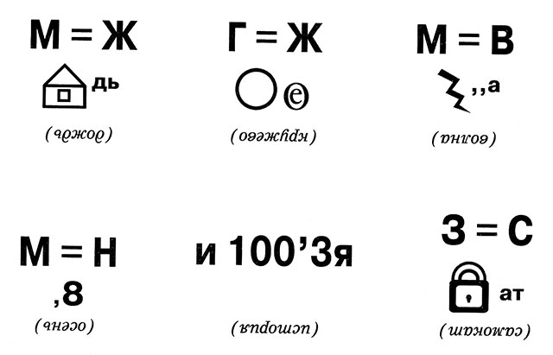

**«Сложение и вычитание»**

Для развития умения логически мыслить, мы предлагаем увлекательные примеры на сложение и вычитание. Это особенные примеры, в которых используются не привычные для ребенка числа, а слова. С ними и надо выполнить математические действия, предварительно отгадав исходное слово и записав ответы в скобки. Приводим образец решения таких примеров.

Сложение

Дано: бу + оттенок = нераспустившийся цветок

Решение: бу + тон = бутон

Вычитание

Дано: вид транспорта - о = единица измерения Решение: метро - о = метр

Вариант 1

Замени слова в скобках на нужные, чтобы с помощью сложения получить верное равенство.

б + пища = несчастье

к + насекомое = прическа у девочки

у + ненастье с дождем = опасность

у + загородный дом = успех

о + противник = длинная яма

у + ребенок-девочка = снасть рыболова

о + орудие = край леса

с + шерсть зверей = раздается во время веселья

у + единица = делают больному

м + суп из рыбы = насекомое

у + мяч в воротах = в треугольнике

за + загородный дом = требует решения

ка + награда = прихоть

о + населенный пункт = участок земли

ав + помидор = оружие

ба + оттенок = белый хлеб

об + для зачерпывания пищи = на тетрадке и на книге

ку + для ногтей = кисть руки с прижатыми к ладоням пальцами

ко + играет актер = монарх

по + несчастье = успех в битве

при + сосновый лес = аппарат

при + битва = волны у берега

Ответы: беда, коса, угроза, удача, овраг, удочка, опушка, смех, укол, муха, угол, задача, каприз, огород, автомат, батон, обложка, кулак, король, победа, прибор, прибой.

Вариант 2

Замени слова в скобках на нужные, чтобы с помощью вычитания получить верное равенство.

сосуд - а = там хранят деньги

нравоучительное стихотворение - ня = низкий голос

нижнее белье - ы = всего боится

помидор - ат = отдельная книга

мелководное место в реке - ь = им пишут на доске

сильный страх - большой мастер = змея

птица - местоимение = преступник

воинская часть - к = по нему ходим дома

волосы на лице мужчины - торжественный стих = сосновый лес

птица - ока = мусор

цветок - с = игра

фантазия - та = оружие рыцаря

в нем можно варить - ёл = домашнее животное

на шее зимой - ф = геометрическая фигура

молодое растение - ок = высота человека

в них стоит вратарь - а = на одежде вокруг шеи

вид спорта - с = у тела правый и левый

Ответы: банк, бас, трус, том, мел, уж, вор, пол, бор, сор, лото, меч, кот, шар, рост, ворот, бок.

Умение сравнивать и анализировать хорошо развивается при выполнении заданий, в которых требуется выявить закономерность. Предлагаем для этого использовать ряды чисел. Ребенку необходимо обнаружить закономерность внутри ряда чисел и продолжить его следуя той же логике.

3, 5, 7, 9 ... . (Ряд нечетных чисел, следующее число 11.)

16, 22, 28, 34 ... . (Каждое следующее число больше предыдущего на 6, следующее число 40.)

55, 48, 41, 34 ... . (Каждое следующее число меньше предыдущего на 7, следующее число 27.)

12, 21, 16, 61, 25 .... (В каждой паре чисел цифры меняются местами, следующее число 52.)

**«Определения»**

Каждый предмет или явление имеет множество признаков, только мы их не всегда замечаем. При выполнении этого задания ребенок должен взглянуть на предметы и явления с разных сторон.

Упражнение может выполняться индивидуально или коллективно, в виде соревнования.

Вариант 1

Придумай как можно больше определений, характеризующих предметы или явления. (Задание тренирует навыки анализа, так как необходимо выделить части из целого.)

Снег — холодный, пушистый, легкий, белый, кружевной, переливающийся, густой, красивый и т. д.

Река —

Салют —

Облака —

Котенок —

Радуга —

Вариант 2

Обдумай перечисленные определения и угадай предмет или явление, которое они характеризуют. (Этот вариант сложнее, при выполнении тренируются навыки синтеза: необходимо объединить все признаки и определить, к какому предмету они относятся. Подсказкой является род прилагательных и причастий.)

Порывистый, ураганный, теплый, пронизывающий — ветер.

Темная, тихая, лунная, черная — ... (ночь).

Длинная, асфальтовая, лесная, разбитая — ... (дорога).

Добрая, заботливая, любимая, красивая — ... (мама).

Короткие, длинные, стриженые, блестящие — ... (волосы).

Волшебная, интересная, народная, добрая — ... (сказка).

Крепкий, душистый, сладкий, горячий — ... (чай).

Жаркое, веселое, долгожданное, солнечное — ... (лето).

Преданная, лохматая, шумная, любимая — ... (собака).

Круглое, яркое, желтое, горячее — ... (солнце).

**«Путаница-2»**

В этом упражнении приведены предложения, в которых некоторые слова перепутаны или заменены. Для того чтобы выполнить задания, нужно использовать логическое мышление.

Вариант 1

Из-за непредвиденных обстоятельств из предложения пропало одно слово, а его место заняло неподходящее по смыслу, случайное словечко. Наведи порядок в каждом предложении: удали случайное словечко и верни нужное слово.

Я сегодня с утра проспал, очень спешил, но, к сожалению, пришел в школу раньше. (с опозданием)

Я купил батон, предъявил его проводнику и сел в поезд, (билет)

На улице была жара, поэтому Маша надела шубу. (сарафан)

На крыше бабушкиного дома была палка, из которой шел дым, когда топилась печь. (труба)

Когда рассвело, мы стали смотреть в ночное небо, разглядывая звезды и луну. (стемнело)

Я люблю купаться на пляже и валяться на асфальте. (песке)

Вариант 2

А в этих предложениях слова поменялись местами, и стало очень трудно понять, о чем идет речь. Восстановите правильный порядок слов в предложениях.

Мои площадке детской друзья на играли.

Пятерку на языка я русского получила уроке.

Рыбок за аквариумных интересно жизнью наблюдать.

Всех для подарки я родственников сделал.

Тихо на было после свежо и грозы улице.

Можно августовском в падающие небе звезды ночном увидеть.

**«Задания с текстом»**

Для выполнения упражнения подготовьте отрывки текстов.

Выполнение заданий с текстами отлично развивают логическое мышление. В этом упражнении мы приводим несколько вариантов таких заданий. Они применимы к любым отрывкам из незнакомых ребенку литературных произведений (сказок, рассказов и т. д.).

Вариант 1

Прочитайте отрывок и предложите ребенку придумать к нему 5—7 заголовков. Они должны отражать главное в содержании и быть оригинальными. Подскажите ребенку, что можно использовать слова из текста. Если упражнение выполняют несколько человек, то оно может проводиться в виде соревнования.

Вариант 2

Прочитайте отрывок, состоящий из 10—15 предложений, и попросите передать его содержание в 2—3 предложениях, то есть сделать краткий пересказ. Это упражнение сформирует у ребенка умение обобщать материал, выделять главное. Такие задания полезно выполнять для развития логического мышления.

Вариант 3

Прочитайте ребенку отрывок, пропустив среднюю часть, которую ребенок должен восполнить. Оценивается логическая связь придуманной ребенком вставки с началом и концом исходного текста.

Вариант 4

Прочитайте отрывок и предложите ребенку придумать продолжение текста. Это задание развивает и воображение, и логическое мышление, так как содержание продолжения должно быть обосновано предыдущими событиями, описанными в отрывке.

**«Пантомима»**

Эта игра прекрасно развивает логическое мышление. Что такое пантомима? Пантомима — это представление с помощью мимики и жестов, без слов. Минимальное количество участников — 5, один из них ведущий, остальные делятся на две команды. Ведущий загадывает слова, следит за соблюдением правил и присуждает баллы за правильное выполнение задания. Команды участвуют в игре поочередно.

Ведущий выходит с участником первой команды из комнаты, в которой находятся остальные игроки, и называет слово. Например «баня». Игрок должен при помощи пантомимы по

казать заданное слово своей команде, участники которой могут задавать вопросы. Показывающий не может отвечать, а может только кивать головой или использовать другие жесты. Его цель — так показать заданный предмет или явление, чтобы команда быстро отгадала. Ведущий может ограничить время на пантомиму. За каждое отгаданное командой слово присуждается 1 балл. Затем задание получает вторая команда. Игру можно проводить и с тремя участниками, один из которых ведущий. Тогда баллы не присуждаются, а просто отгадываются слова.

Все упражнения и игры, которые предлагаются в этой статье, помогут детям овладеть приемами логического мышления, научиться логически мыслить на практическом материале. Постепенное усложнение заданий позволяет развивать логическое мышление. Это поможет ребенку в школе, сделает процесс усвоения знаний легче, интереснее и успешнее.

**• Помогайте ребенку объяснением сути заданий и примерами их выполнений, которые приведены в упражнениях.**

**• Предлагаемые в книге упражнения позволят ребенку самостоятельно производить сравнение, анализ, синтез, классификацию.**

**• Овладев навыками логического мышления, ребенок научится строить умозаключения, мыслить ясно и четко, решать любые задачи. Это и есть самый верный путь к отличной учебе!**